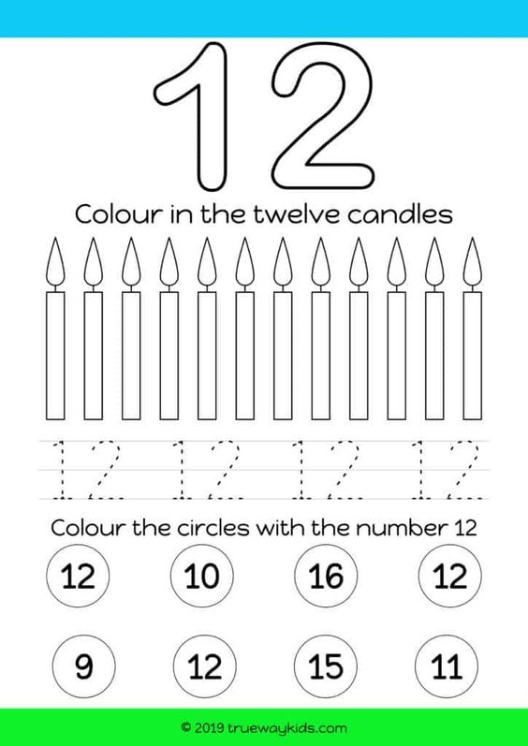

POBOJAJ BROJ 12

POBOJAJ 12 SVIJEĆA